Lampiran 1 Gambar yang digunakan untuk elisitasi data

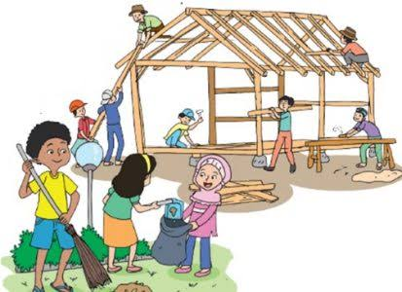  1 | 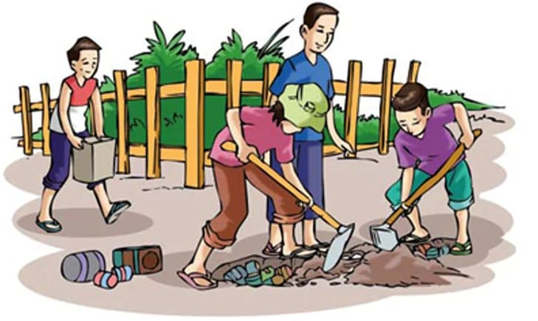  2
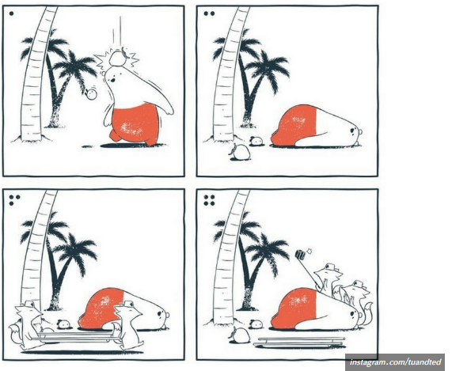  3 | 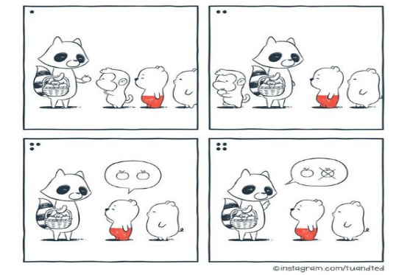  4
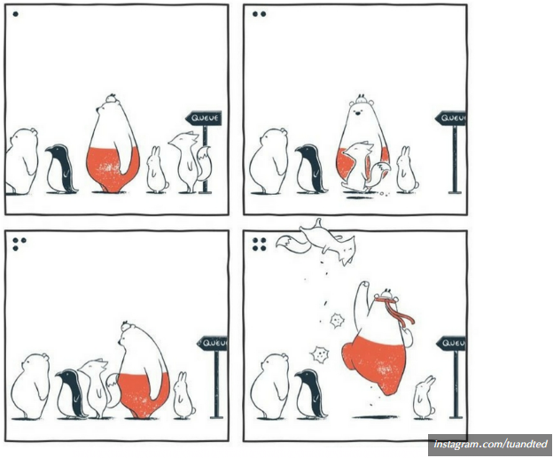  5 | 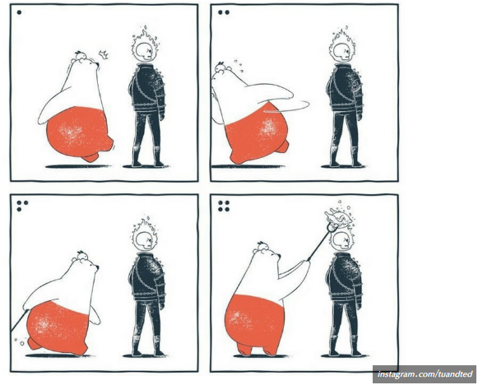  6
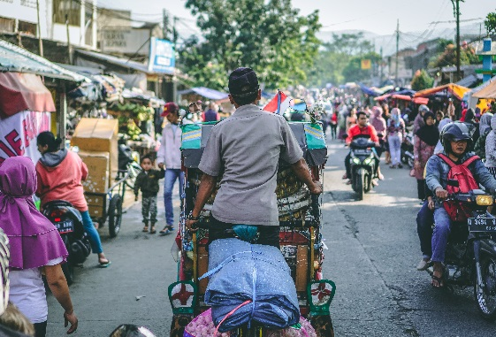  7 | 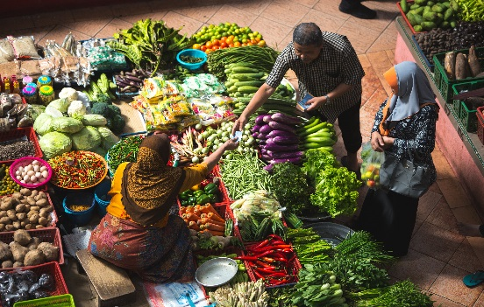  8
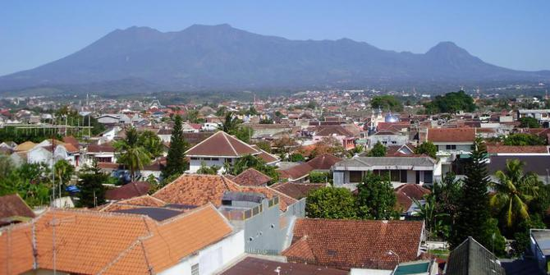  9 | 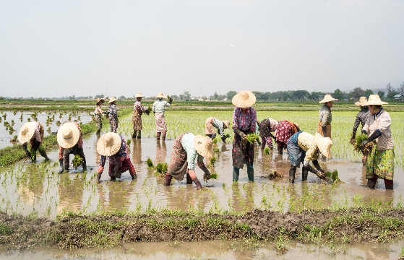  10
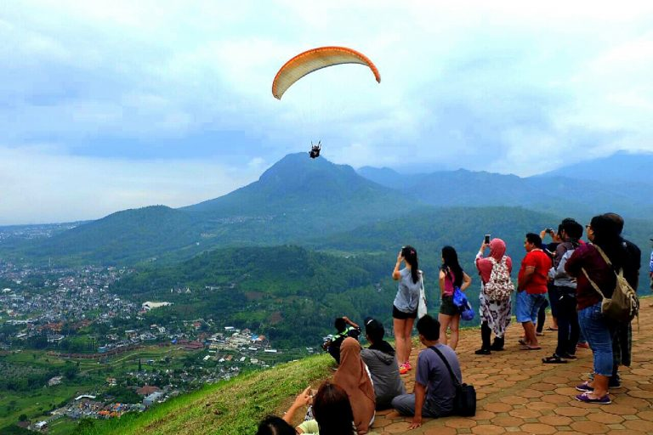  11 | 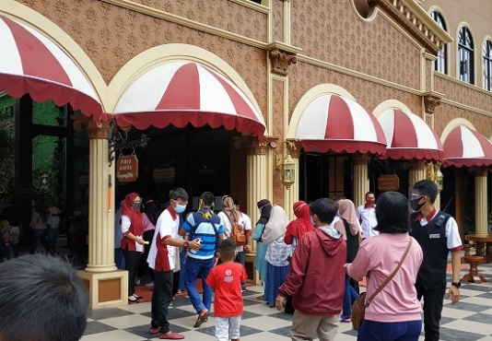  12
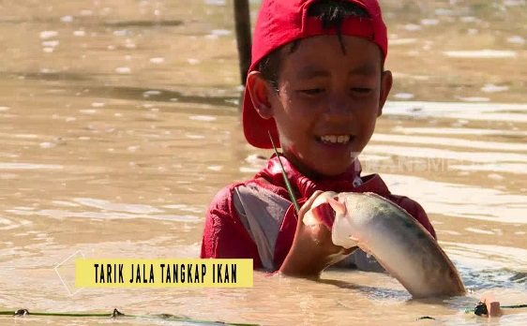  13 | 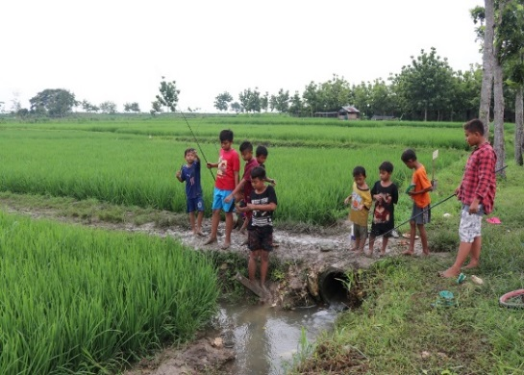  14
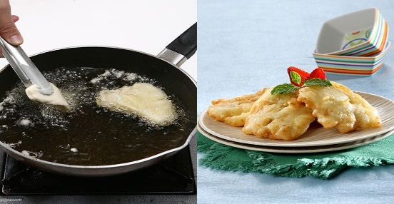  15 | 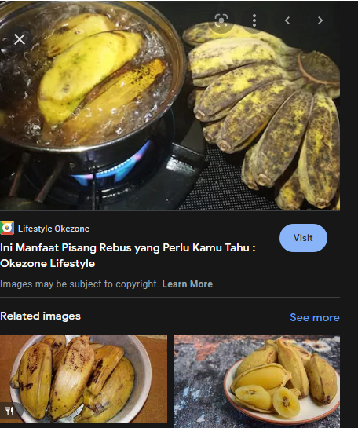  16
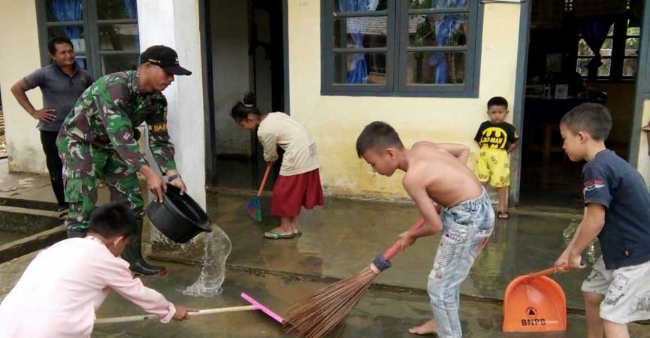  17 | 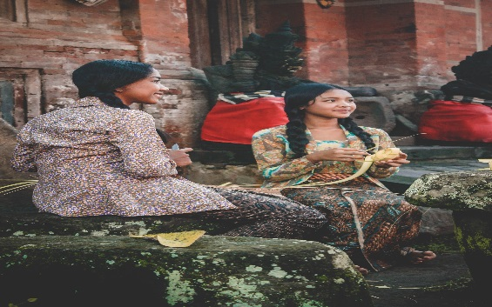  18
  19 | 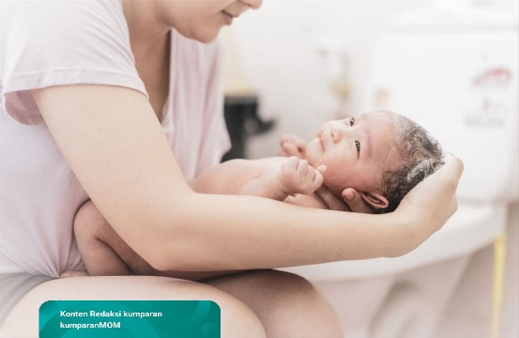  20

Lampiran 2
Tuturan responden penelitian

Responden 1
Nama Inisial : PR
Usia : 21 tahun
Asal daerah : Kecamatan Sumberpucung
Tanggal pengambilan data : Kamis, 7 April 2022

- Bapaʔ-bapaʔ lan adhIʔ-adhIʔ gɔtɔŋ rɔyɔŋ, mbaŋUn ɔmah, ñapu sukǝt, lan mbuaŋ sampah. Bapaʔ-bapaʔ ɔnɔ sIŋ ŋgraji, ŋaŋkati kayu, mǝthIl, ŋamplas kayu.
‘Para bapak-bapak dan adik-adik sedang bergotong royong membangun rumah, menyapu rumput dan membuang sampah. Para bapak-bapak menggergaji, mengangkat, memaku, dan menghaluskan kayu.’
- Bapaʔ-bapaʔ gɔtɔŋ rɔyɔŋ macUl lan ndhUdhUʔ lǝmah di ǝŋgo ŋUbUr kalɛŋ.
‘Para bapak bergotong royong mencangkul dan menggali tanah untuk mengubur kaleng.’
- Bǝruaŋ kǝtiban klɔpɔ sǝmapUt, ŋgǝblak tǝrUs difoto ambeʔ tupai.
‘Beruang kejatuhan kelapa tergeletak pingsan kemudian difoto oleh tupai.’
- Tupai ŋǝkɛʔi buah apǝl niŋ mɔñɛt, tǝrUs bǝruaŋ njalUʔ loro tapi ambeʔnɔ tupai gaʔ entUʔ.
‘Tupai memberi buah apel kepada monyet, kemudian beruangpun meminta (apel) dua namun tupai hanya memberi satu.’
- Pas antri, tupai ñrɔbɔt tǝrUs bǝruaŋ ŋamUʔ ɲɛpaʔ tupai.
‘Ketika dalam antrian, tupai menerobos sehingga membuat beruangg marah dan menendang tupai.’
- ɔnɔ ghost rider ndase kǝbakar, dikirɔ bǝruaŋ ndase kuwi mau kɔmpɔr akhire bǝruang kuwi mau mbakar iwaʔ pitIʔ.
‘Ada ghost rider yang kepalanya terbakar. Beruang mengira bahwa kepalanya adalah kompor sehingga beruang memanfaatkan kepala itu untuk membakar ayam.’
- Bapaʔ-bapaʔ lagi mbɛcaʔ, ŋgɔwɔ tǝrpal, bawaŋ lan bǝkakas dɔdɔlan.
‘Seorang bapak mengendarai becak memuat tenda, bawang puting dan barang dagangan.’
- Bapaʔ blɔnjɔ ambeʔ ibuʔ, tǝrUs ŋǝkɛʔi duwIʔ gae mbayar.
‘Bapak berbelanja bersama ibu, kemudian membayar (belanjaan).’
- Wɔŋ sIŋ ndeʔ pǝgunuŋan biasane diarani wɔŋ ndɛsɔ, wɔŋ ŋgUnUŋ.
‘orang yang tinggal di pegunungan biasanya dipanggil orang desa atau orang gunung’
- Pǝtani nani, nandUr pari.
‘petani bertani, menanam padi’
- oh paralayaŋ, akɛh uwɔŋ sIŋ ndǝlɔʔ paralayaŋ ndeʔ mbatu.
‘oh, paralayang!. Banyak orang yang melihat paralayang di Kota Batu’.
- Iki ndeʔ kampuŋ cɔklat mblitar.
‘ini di kampung coklat Blitar’
- Arɛʔ iki mancIŋ ndeʔ kali buthǝʔ, tapi arɛʔe sǝnǝŋ.
‘Anak ini memancing ikan di sungai keruh, tetapi anak itu bahagia’.
- Pas biyɛn ciliʔ sǝrIŋ ŋeneiki mbaʔ “mbɔlaŋ”.
‘Ketika kecil saya sering bermain seperti berpetualang’
- Oh, ŋgɔrɛŋ gǝdaŋ gɔrɛŋ enaʔ baŋǝt.
‘oh! Menggoreng pisang goreng lezat sekali!’
- Ibuʔku ŋgɔdɔk gǝdaŋ.
‘ibuku merebus pisang.’
- Wɔŋe rǝsIʔ-rǝsIʔ ŋgambyɔr bañu, ñapu-ñapu.
‘Orang itu bersih-bersih, menyiramkan air, menyapu’
- Wɔŋ ŋañam, naŋ mbali.
‘Orang menganyam di Bali’
- Wih bumil sultan potosot. Bumil ibu hamil, mbɔbɔt diluʔ eŋkas mbayi utɔwɔ mbabarne.
‘Wah! Bumil sultan photoshoot. Bumil ibu hamil sebentar lagi melahirkan.’
- Ibuʔ-ibuʔ ŋǝdusi lan ŋramasi bayi.
‘ibu-ibu memandikan dan mengeramasi bayi.’

Responden 2
Nama Inisial : MFF
Usia : 23 tahun
Asal daerah : Kecamatan Kalipare
Tanggal pengambilan data : Jumat, 8 April 2022

- Bɔcah-bɔcah ñapu, ñikraʔ, mbuaŋ gɔdɔŋ gɔgrɔk. Bapaʔ-bapaʔ sIŋ mǝthIl, ŋUsUŋ, masrah kayu. ɔnɔ siŋ ŋewaŋi ŋuŋgahne kayu.
‘Anak-anak menyapu, menyaruk, membuang sampah daun kering yang gugur. Bapak-bapak yang memalu, menggortong, dan menghaluskan kayu. Ada juga yang membantu menaikkan kayu.’
- MacUl, ndhUdhUʔ lǝmah gae mǝndhǝm sampah.
‘mencangkul, menggali tanah untuk mengubur sampah’
- bǝruaŋ kelɔpɔ sitɔʔ ae laŋsuŋ ŋgǝblak mɔdar.
‘Beruang kejatuhan satu buah kelapa satu seketika terjatuh mati’
- Garaŋan ŋedUm buah naŋ kɛwan kǝtheʔ karo pitIʔ. Si bǝruaŋ njalUʔ apǝl tapi garaŋan kentɛʔan apǝl.
‘musang membagikan buah kepada monyet dan ayam. Si beruang meminta apel namun musang kehabisan apel’.
- bǝruaŋe nempeleŋ, ninju, ŋaplok, ñɛpaʔ rubah mergɔ nrɔbɔs antrian.
‘Beruang meninju, menampar, menendang rubah karena menerobos antrian’.
- Bǝruaŋ ŋuwasne wɔŋ ŋadǝk, ŋgumUn ɔnɔ wɔŋ ndase kebakar. TerUs, bǝruaŋe nduwe akal mbakar pItIʔ.
‘Beruang keheranan melihat kepala orang yang berdiri itu terbakar. Lalu, beruang memiliki akal untuk membakar ayam’
- Bapaʔ-bapaʔ mbɛcaʔ ngǝtǝrne ibu-ibu naʔ pasar arǝp mulIh. Becaʔe mɔmɔt terpal.
‘Bapak-bapak yang mengendarai becak mengantar ibu-ibu pulang dari pasar. Becaknya membawa muatan tenda.’
- Bapaʔe ŋelUŋne duwiʔ, mbayar blɔnjɔ. Mbayar iku kegiatan ŋelUŋne lan ŋǝkɛʔne duwIt.
‘Bapaknya memberikan uang untuk membayar barang belanjaan. Membayar adalah kegiatan memberikan uang’
- Wɔŋ ndɛsɔ , wɔŋ ŋgUnUŋ biasane UrIp noʔ isɔre gUnUŋ. Omahe dipisah sawah tǝgalan.
‘orang desa, orang gunung biasanya hidup di bawah pegunungan. Rumahnya terpisah sawah dan pekarangan.’
- Ibuʔ-ibuʔ noʔ sawah wayae tandUr, nandUr pari, ibuʔ-ibuʔe ŋǝncǝpne sitɔʔ-sitɔʔ.
‘musim tanam, ibu-ibu di sawah menanam padi satu persatu.’
- akɛh wɔŋ dolen nɔʔ mbatu ndǝlɔʔ terjUn payUŋ.
‘Banyak orang yang berwisata melihat terjun payung di Kota Batu’
- Wɔŋ-wɔŋ arǝp mǝlbu kampUŋ cɔklat ŋantri ndɛʔ mblitar.
‘Orang-orang mengantri masuk ke dalam kampung cokelat Blitar’
- Bɔcah bocil ñɛsɛr, ñɛrɔʔ, ñǝkǝl, mancIŋ iwaʔ, njarIŋ iwaʔ nɔʔ kali. Bɔcahe ŋlaŋi.
‘Anak kecil menyeser/menyiduk/menangkap/memancing/menjaring ikan. Ia berenang di sungai.’
- Bɔlaŋ mbɔlaŋ mancIŋ nɔʔ kali.
‘anak-anak kecil atau bocah petualang berpetualang memancing di sungai.’
- Wɔŋ kerja bakti. Duduʔ ŋguyaŋ, duduʔ ñiram, ŋgambyor bañu, ñuntǝʔ bañu.
‘orang kerjabakti. Sepertinya bukan menyiram dengan keras, menyiram biasa, menyiram banyak air, menuangkan air’.
- ŋgorɛŋ gǝdaŋ gɔrɛŋ.
‘menggoreng pisang goreng’
- Nur ŋgɔdɔk gǝdaŋ, terUs nyɛlɛh gǝdaŋ gɔdɔk naʔ pirIŋ.
‘Nur merebus pisang, lalu menaruh pisang rebusnya di piring’.
- Wɔŋ mbali arǝp ŋgae sǝsajɛn.
‘Orang Bali akan membuat sesajen’
- Wɔŋ papat mbɔbɔt luŋgUh bar ŋono bayɛn utowɔ mbayi.
‘orang 4 yang sedang hamil duduk, setelah hamil melahirkan.’
- Ibuʔ-ibuʔ ŋedusi ŋramasi bayine.
‘ibu-ibu memandikan dan mengeramasi bayinya.’

Responden 3
Nama Inisial : IA
Usia : 24 tahun
Asal daerah : Kecamatan Sumberpucung
Tanggal pengambilan data : Minggu, 10 April 2022

- mbaŋUn ɔmah. sIŋ wɛdɔʔ- wɛdɔʔ mbuaŋ sampah, nyǝmpluŋne nɛŋ krɛsɛk. Bapaʔ-bapaʔe ŋgotoŋ kayu, methIl, lan maku kayu.
‘membangun rumah. Para perempuan membuang sampah, memasukkannya ke dalam kantong plastik. Para bapak-bapak menggotong kayu dan memaku kayu’
- ŋrǝsiʔi sampah, ŋgali, ndUdhUʔ, macUl.
‘membersihkan sampah, menggali, dan mencangkul’
- Rakune nuluŋi ŋgɔwɔ tandu, bǝruaŋ ŋgǝblak.
‘Rakun menolong dan membawakan tandu untuk beruang yang tergeletak’
- Rakune ŋekeʔi apǝl. Bǝruaŋ njalUʔ loro.
‘Rakun memberi apel. Beruang meminta dua.’
- Bǝruaŋ njɔtɔs rakun.
‘Beruang meninju rakun’
- Bǝruaŋ mbakar iwaʔ ndeʔ sirahe tǝŋkoraʔ.
‘beruang membakar ayam di kepala tengkorak’
- Nɛŋ pasar iki. Bapaʔe mbɛcaʔ utɔwɔ ŋobɛʔ bɛcaʔ.
‘Ini di pasar. Bapak itu mengendarai becak’
- Bapaʔ-bapaʔ ŋǝkɛʔne duwIʔ mbayar blɔnjɔ.
‘Bapak-bapak memberikan uang untuk membayar belanjaan’
- Wɔŋ sIŋ tiŋgal nɛŋ kampuŋ jǝnǝŋe wɔŋ ndɛsɔ, wɔŋ ŋgUnUŋ yɔ isɔ.
‘Orang yang tinggal di kampung biasanya disebut orang desa atau orang gunung’
- Pǝtani nandUr pari.
‘Petani menanam padi’
- Aku oroŋ tau rɔnɔ. Paralayaŋ nɛŋ mbatu.
‘Saya belum pernah kesana. Paralayang di Kota Batu’
- Nɛŋ ǝndi iki? Kampuŋ coklat mblitar?.
‘Di mana ini? Kampung coklat Blitar?.
- Bɔlaŋ iki ŋgɔleʔ iwaʔ, nyǝmplUŋ naŋ kali.
‘Bolang (bocah petualang) ini mencari ikan sambil menceburkan diri ke sungai’.
- arɛʔ- arɛʔ mancIŋ disǝnɛni ibuʔe mǝrgɔ mbɔlaŋ.
‘anak-anak ketika memancing dimarahi ibu mereka karena berpetualang’.
- lagi kerja bakti ñɔrɔk bañu, ñapu, ñiram tɛkǝl, ŋguyaŋ, ŋgambyor.
‘Sedang bekerja bakti menyerok air, menyapu dan menyiram lantai’
- ŋgɔreŋ gǝdaŋ gɔrɛŋ.
‘menggoreng pisang goreng’
- ŋgɔdɔk gǝdaŋ saʔ kulite.
‘merebus pisang rebus bersama kulitnya’
- Wɔŋe ŋgae kupat nɛŋ mbali.
‘Orang itu membuat ketupat di Bali’
- Foto kǝnaŋ-kǝnaŋan pas mbɔbɔt.
‘Foto kenang-kenangan hamil’
- Ibuʔ-ibuʔ ŋadusi lan ŋramasi anaʔe.
‘Ibu-ibu memandikan dan mengeramasi anaknya’

Responden 4
Nama Inisial : KPS
Usia : 24 tahun
Asal daerah : Kecamatan Kromengan
Tanggal pengambilan data : Senin, 11 April 2022

- Iki ɔnɔ sIŋ ŋraji, ŋelUŋne kayu, ɛnɛʔ sIŋ maku, ŋaŋkat kayu, ɔnɔʔ siŋ ŋusruk-ŋusruk, masrah kayu. terUs, ɔnɔ sIŋ ñapu, ñikraʔ diguaʔ naŋ krɛsɛk.
‘Ini ada orang yang menggergaji, mengestafetkan kayu, ada yang memaku dan mengangkat kayu, ada yang menghaluskan kayu. Lalu ada yang menyapu, menyerok sampah dan memasukknya ke dalam kantong kresek.’
- ResIʔ-resIʔ. ɔnɔ sIŋ ŋgɔwɔ pacUl macUl. ɔnɔ sIŋ marani Bapaʔ-bapaʔ . Koyoʔe mǝndhǝm baraŋ bǝkas. Mǝncǝgah ñamUʔ.
‘Bersih-bersih. Ada yang membawa cangkul, mencangkul. Ada yang menghampiri bapak-bapak. Sepertinya mereka sedang mengubur barang bekas.’
- Bǝruaŋe semapUt ambrUʔ ŋgǝblak. Srigalane ŋgɔtɔŋ, ŋaŋkat tandu.
‘Beruang tergeletak pingsan. Serigalapun menggotong dan mengangkat tandu.’
- Rakune ŋuwɛhi apǝl. Si mɔñete entUʔ. Pandane gaʔ entUʔ- entUʔ. oh, pandane njalUʔ loro.
‘Rakun memberikan dua buah apel. Monyet mendapatkannya. Si panda tidak segera mendapatkan. Pandapun meminta dua (buah apel).’
- Rubahe dibal, diseneni bǝruaŋ . Bǝruaŋe ñɛpaʔ rubah.
‘Rubah ditendang dan dimarahi beruang. Beruang menendanng rubah.’
- Bǝruaŋe nunu ayam/mbakar ayam. Lɛʔ wɔŋ biyɛn sIŋ ditunu gedaŋ ndeʔ luwǝŋ.
‘Beruang membakar ayam. Orang zaman dahulu membakar pisang di tungku.’
- Iki mbɛcaʔ.
‘Ini mengendarai becak.’
- ñusuʔi, mbayar blɔnjɔ.
‘memberikan uang kembalian, membayar belanjaan.’
- Nɛŋ dɛsɔ liŋkuŋane sǝgǝr. Wɔŋe diarani wɔŋ ndɛsɔ, wɔŋ pegunuŋan wɔŋ ŋgunUŋ.
‘Di desa lingkungannya asri. Orang yang hidup di desa disebut ‘orang desa’, orang pengunungan disebut ‘orang gunung’.’
- Wɔŋ tandUr nandUr pari.
‘Orang bercocok tanam menanam padi.’
- Paralayaŋ ndeʔ mbatu.
‘Paralayang di Kota Batu.’
- ŋantri tikɛt ndeʔ kampuŋ cɔklat mblitar.
‘Mengantri tiket di kampung coklat Blitar.’
- Bɔlaŋ mbɔlaŋ njǝgUr kali santǝr. Arɛʔe mriŋis soale arɛʔe entoʔ iwaʔ.
‘Bolaŋ berpetualaŋ mandi di sungai deras. Dia sumringah karena mendapat ikan.’
- Oh iki mbolaŋ blakraʔan.
‘Oh! Ini berpetualang kelayapan.’
- ŋgambyɔr bañu, terUs ɛnɛʔ sIŋ napɔ yɔ? disrɔk-srɔk, disapɔni.
‘Menyiram air, lalu ada yang sedang apa itu? Didorong-dorong (air), disapu.’
- ŋgɔrɛŋ gǝdaŋ. Jajanan gedaŋ gɔrɛŋ.
‘Menggoreng pisang. Jajanan pisang goreng.’
- Oh, gǝdaŋ gɔdɔk digɔdɔk. Lagi ŋgɔdɔk gedaŋ.
‘Oh! Pisang rebus direbus. Sedang merebus pisang.’
- ŋgae kupat nɛŋ mbali.
‘Membuat ketupat di Bali.’
- Ibuʔe ŋramasi bayi.
‘Ibu itu mengeramasi bayi.’
- Poto mbɔbɔt.
‘Foto hamil.’

Responden 5
Nama Inisial : WA
Usia : 24 tahun
Asal daerah : Kecamatan Kromengan
Tanggal pengambilan data : Rabu, 13 April 2022

- Ɔnɔ wɔŋ lagi mbaŋUn ɔmah, ŋrǝsIʔi, nyapu, ŋguwaʔ sampah, ŋusuŋi kayu. Ɔnɔ siŋ ŋgraji kayu.
‘Ada orang yang sedang membangun rumah, bersih-bersih, menyapu, membuang sampah. Dan menggotong kayu. Ada juga yang menggergaji kayu.’
- Ɔnɔ siŋ nɔntɔn kancane macUl ɔra ŋrewaŋi.
‘Ada yang melihat temannya mencangkul tetapi tidak membantu.’
- Bǝruaŋe kǝcǝblɔʔan klɔpɔ. Bǝruaŋe sǝmapUt. Rakune nuluŋi ŋgɔtɔŋ bǝruaŋ .
‘Beruang kejatuhan kelapa. Beruang pingsan. Rakun menolong dengan menggotong beruang.’
- Rakune mbagi-mbagi apǝl, ŋǝkɛʔi, naŋ ŋgɛne mɔñet. Pandane njalUʔ luwih tekɔ kancane.
‘Rakun membagikan apel kepada monyet. Panda meminta (apel) lebih daripada temannya.’
- ŋantri. Ɔnɔ siŋ ñrɔbɔt antrian. Pandane ŋamUk ŋuncalne sIŋ ñrɔbɔt antrian.
‘Mengantri. Ada yang menerobos antrian. Panda marah dan menendang yang menerobos antrian.’
- Mbakar ayam.
‘membakar ayam.’
- Bapaʔ-bapaʔ e mancal bɛcaʔ, mbɛcaʔ.
‘Bapak-bapak mengayuh becak atau mengendarai becak.’
- Ɔnɔ ibu-ibu dɔdɔlan ndeʔ pasar lagi transaksi mbayar blɔnjɔ.
‘Ada ibu-ibu berjualan di pasar sedang bertransaksi membayar belanjaan.’
- Wɔŋ-wɔŋ ndɛsɔ ndeʔ sawah. Sawahe ndeʔ cǝdǝʔ gUnUŋ. Wɔŋe wɔŋ ŋgunuŋ.
‘Orang-orang desa di sawah dekat gunung. Orangnya adalah orang gunung.’
- NandUr matUn.
‘menanam padi, bercocok tanam.’
- Ndeʔ paralayaŋ mbatu iki.
‘ini di Paralayang Batu’
- Ɔnɔ wisatawan antri ate mǝlbu naŋ kampUŋ cɔklat ndeʔ mblitar.
‘Ada wisatawan antri masuk ke kampung coklat Blitar.’
- Bɔcah ciliʔ ŋgɔlɛʔ iwaʔ naŋ ŋgɛne kali.
‘Anak kecil mencari ikan di sungai.’
- Mbɔlaŋ mancIŋ ndeʔ kali cǝtɛʔ.
‘berpetualang memancing di sungai dangkal.’
- Napɔ iki? ŋɔsɔʔi ɔmah, ŋrǝsiʔi ɔmah, ŋilaŋi bañu, ñiram jɔgan ŋgae bañu.
‘Sedang apa ini? Menggosok rumah, bersih-bersih rumah, menghilangkan air, meñiran lantai dengan air.’
- ŋgɔrɛŋ gǝdaŋ gɔrɛŋ ɔnɔ strobɛrine taʔ kirɔ tempe.
‘Menggoreng pisang goreng ada strawberi, saya mengira itu tempe.’
- ŋgɔdɔk gǝdaŋ, gǝdaŋe digɔdɔk.
‘Merebus pisang, pisangnya direbus.’
- Mbɔʔ-mbɔʔ mbali ŋgae kupat.
‘Perempuan Bali membuat ketupat.’
- Ɔnɔ ibu meteŋ mbɔbɔt papat lagi foto.
‘ada empat ibu-ibu hamil sedang difoto.’
- ibuʔe ŋadusi bayi, ŋramasi anaʔe.
‘Ibunya memandikan dan mengeramasi (bayi) anaknya.’

Responden 6
Nama Inisial : AF
Usia : 20 tahun
Asal daerah : Kecamatan Kalipare
Tanggal pengambilan data : Selasa, 17 April 2022

- Bapaʔ-bapaʔ lagi ŋubur rǝsǝʔ. Paculɛ gae ndhUdhUʔ lǝmah gae ŋuruk sampah.
‘Bapak-bapak sedang mengubur sampah. Cangkulnya untuk menggali tanah untuk mengubur sampah.’
- Wɔŋ-wɔŋ gɔtɔŋ rɔyɔŋ mbaŋUn ɔmah. sIŋ klambi kuniŋ nyapu, sIŋ hɛlǝman masaŋ kayu. Klambi uŋu masrah kayu. Klambi biru ŋaŋkat ŋusuŋi kayu.
‘orang-orang bergotong royong membangun rumah. (orang) yang berbaju kuning menyapu, (orang) yang memakai helm memasang kayu. (orang) yang berbaju ungu menghaluskan kayu. (orang) yang berbaju biru mengangkat dan menggotong kayu.’
- Bǝruaŋe kǝcǝblɔʔan klɔpɔ tǝrUs sǝmapUt ŋgǝblak. Rakunne ate ŋgɔtɔŋ bǝruaŋe.
‘Beruang kejatuhan kelapa lalu terjatuh pingsan. Rakun akan menggotong beruang.’
- Rakune ŋuwɛhi apǝl. Bǝruaŋ cilik njalUk loro gaʔ ɔlɛh siji ae.
‘Rakun memberi apel. Beruang kecil meminta dua tetapi tidak boleh satu saja.’
- Rakune ñrɔbɔt antrian. Bǝruaŋ ñɛpaʔ musaŋ.
‘Rakun menerobos antrian. Beruang menendang musang.’
- Mbakar iwaʔ pItIʔ iki.
‘Ini membakar ayam.’
- Bapaʔ-bapaʔ numpaʔ bɛcaʔ mbɛcaʔ naŋ pasar.
‘Bapak-bapak mengendarai becak ke pasar.’
- Bapaʔ tumbas sayuran naŋ pasar blɔnjɔ. Wɔŋe ŋuwɛhne duwIt mbayar.
‘Bapak berbelanja membeli sayuran di pasar. Beliau memberikan uang untuk membayar.’
- Wɔŋ ndɛsɔ uripe ndek ndɛsɔ. Wɔŋ ŋgUnUŋ ndek isɔre piŋgiranne gUnUŋ.
‘Orang desa hidup di desa. Orang gunung hidup di bawah atau di pinggiran gunung.’
- Ibu-ibu nandUr pari.
‘Ibu-ibu menanam padi.’
- Paralayaŋ ndeʔ mbatu.
‘Paralayang di Batu.’
- Ate mǝlbu wisata kampUŋ cɔklat. Mbiyen gaʔ sǝapiʔ iki. Kampuŋ cɔklat nɛŋ kɔta mblitar.
‘(wisatawan) akan masuk ke dalam kampung cɔklat. Dahulu tidak sebagus ini. kampung coklat di Blitar.’
- Arɛʔ klambi abaŋ ñǝkǝl iwaʔ naŋ kali, manciŋ, njɔlɔ.
‘anak berbaju merah menangkap ikan di sungai, memancing dan menjala.’
- Si bɔlaŋ lagi mbɔlaŋ.
‘Si bolang (bocah-bocah petualang) sedang berpetualang’
- Paʔ tǝntara lagi ñiram jɔgan. Mbaʔ-mbaʔe lagi ñapu jɔgan. arɛʔ ciliʔe mandɔr.
‘Pak Tentara sedang menyiram lantai. Para perempuan muda sedang menyapu lantai. Anak kecil menjadi mandor.’
- Wɔŋe lagi ŋgɔrɛŋ gǝdaŋ.
‘Orang itu sedang menggoreng pisang.’
- Gǝdaŋ gɔdɔk. Aktivitase ŋgɔdɔk gǝdaŋ.
‘Pisang rebus. Aktivitasnya (adalah) merebus pisang. ’
- Mbaʔ-mbaʔ lagi ŋgae kǝtupat ndeʔ mbali.
‘Para perempuan sedang membuat ketupat di Bali.’
- Mbaʔ-mbaʔe lagi hamil, foto mbɔbɔt.
‘Mbak-mbak hamil sedang foto hamil.’
- Ibu-ibu ŋedusi anake ŋramasi anake.
‘Ibu-ibu memandikan dan mengeramasi anaknya.’

